10.05.2021

**Programare pe dispozitive mobile**

Liviu Octavian Mafteiu-Scai

Fabian-Petru Galiș, gr. 1, info_ro, an 2

A historical top-down shooter



Cuprins

Descriere 2

Scop și potențiali utilizatori 2

Declarație de originalitate 3

Funcționalitate 3

Interfața grafică 5

Manualul de utilizare 5

Introducerea & meniul principal 5

Controale & game mechanics 6

Detalii tehnice 8

Vedere de ansamblu 8

Tehnologii utilizate 8

Concluzii: Aplicații similare & viitorul jocului 9

Referințe 9

# Descriere

La fel ca orice creație artistică, fie ea o carte sau un film bun, acest proiect va transpune utilizatorul, mai bine spus jucătorul, într-o altă lume decât cea cu care este obișnuit. Acest joc va spune o poveste de inspirație istorică, dar nu va reuși să o spună până la capăt, bineînțeles, fără contribuția directă a jucătorului, care își va însuși rolul personajului principal, un tânăr arcaș ce se va confrunta cu forțele mongole care-i amenință orașul natal.

Fiind programat într-un stil *shooter* mai atipic, jocul va îmbina elementele de gameplay ce conferă divertismentul necesar oricărui joc cu elemente realiste care au scop educativ, legate strâns de istoria misterioasă a unei perioade mai puțin cunoscute.

# Scop și potențiali utilizatori

Consider că scopul acestui proiect este la fel de important ca rolul oricărei aplicații cât se poate de practice. La fel ca programele cu scop utilitar care satisfac nevoi destul de „palpabile”, acest proiect ne poate satisface o altă nevoie importantă, nevoia de divertisment. Mai mult, pot menționa că aplicația poate dezvolta reflexele, dexteritatea, sau chiar abilitatea utilizatorului de a lua decizii optime sau de a elabora strategii.

Pe lângă rolurile menționate mai sus, datorită tematicii și stilului narativ, jocul are și un rol ascuns, dar foarte important, anume rolul educativ. Este vorba despre un joc cu tematică istorică și o poveste strâns legată de orașul meu natal, Timișoara. Jucătorul va avea ocazia să învețe o parte din istoria medievală mai puțin cunoscută a acestei zone prin povestea jocului, dialogul cu personajele, numeroasele obiecte și întâmplările inspirate din fapte istorice reale.

Din punctul de vedere al potențialilor utilizatori, cei mai atrași vor fi amatorii de jocuri mobile, care vor fi obișnuiți și familiarizați mai repede cu tot ce ține de acest joc. Această categorie include majoritatea elevilor și studenților, pentru că, din propria mea experiență, pot să spun că aproape orice tânăr are cel puțin un joc pe care îl frecventează pe dispozitivul său mobil. Pe lângă acest grup numeros, jocul poate să fie o experiență inedită pentru orice persoană pasionată de istorie care este pur și simplu interesată de subiect.

# Declarație de originalitate

În afară de uneltele folosite și stilul general de joc adoptat („top-down shooter”), acest proiect este o creație originală inspirată din adevăruri istorice. Acestea sunt elementele create de mine de la zero pe care le consider importante:

* soluțiile inedite ce țin de programare;
* pixel-art pentru personaje/mediul înconjurător/interfața grafică;
* animațiile;
* povestea;
* muzica.

# Funcționalitate

**Diagrama de bază a cazurilor de utilizare:**

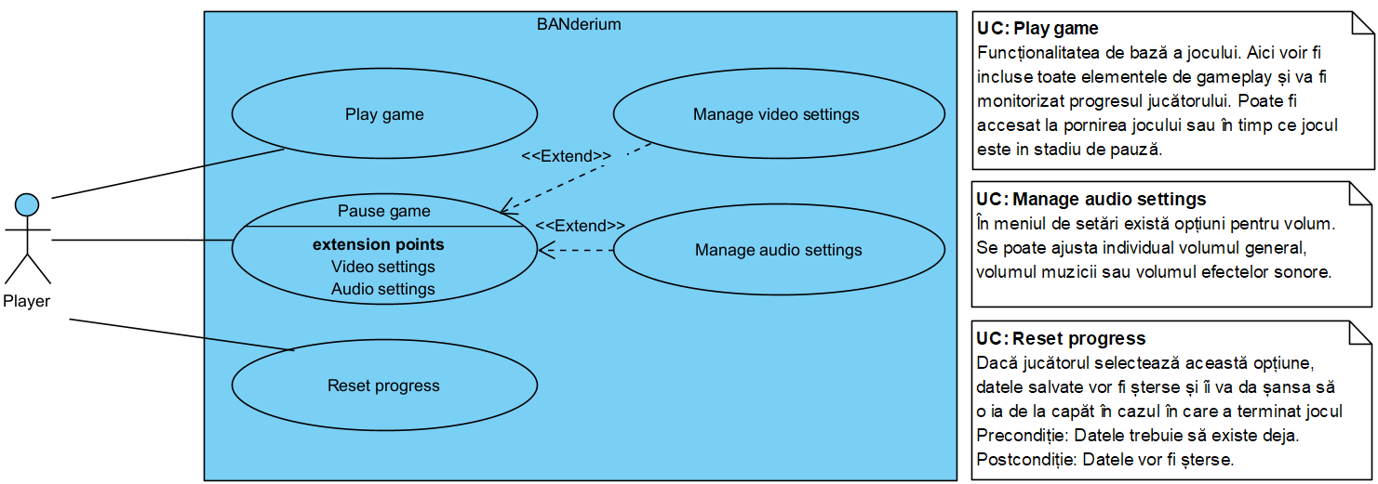

**Diagrama de secvențe la nivel de sistem pentru cazul „Play game”**

Fluxul principal:

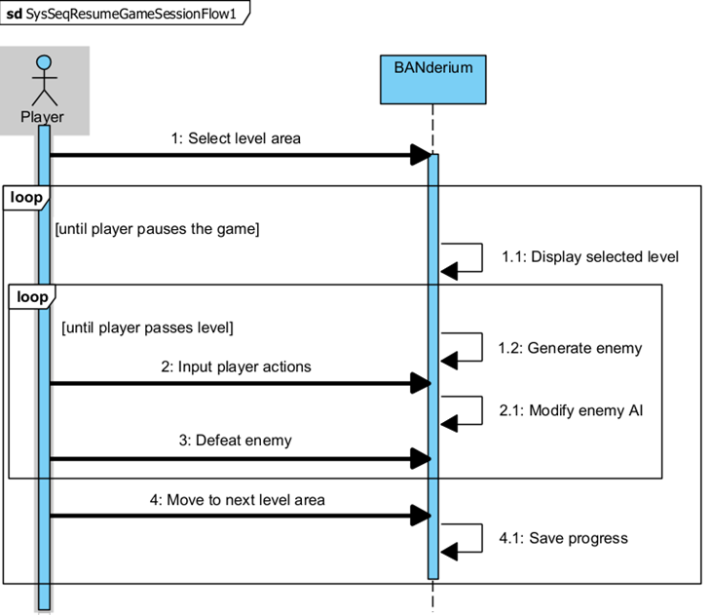

Fluxul alternativ:

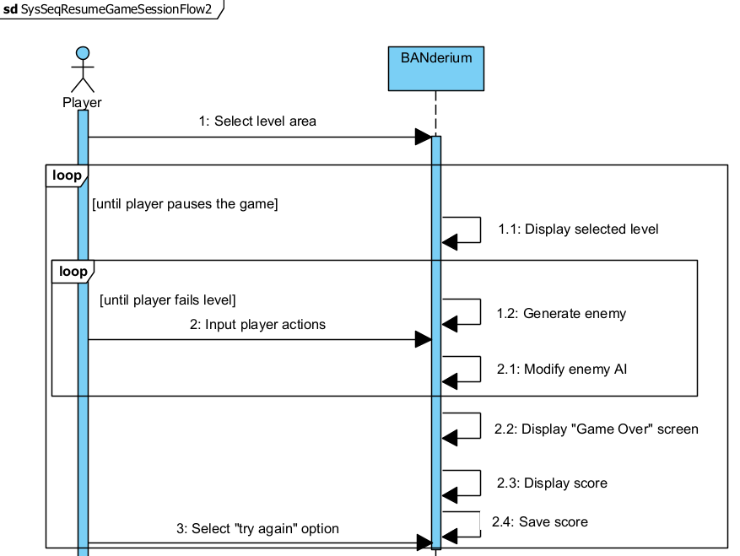

# Interfața grafică

Fluxul de ecrane:

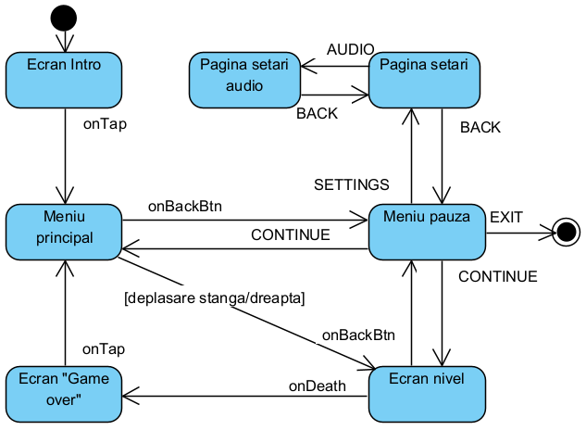

# Manualul de utilizare

## Introducerea & meniul principal

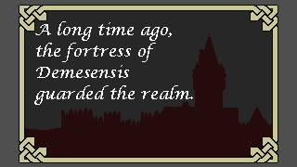

Odată ce jocul este deschis, se va afișa o secvență introductivă care conține text și imagini, realizând expozițiunea poveștii și introducerea în temă a jucătorului. Apăsând pe ecran, se poate sări peste această secvență.

Pentru a face progres, jucătorul trebuie să navigheze de la nivel la nivel și să învingă inamicii care-i stau în cale, sau să se furișeze și să nu fie văzut, evitând conflictul în cazul în care este în dezavantaj. Atunci când un nivel este completat, se salvează progresul, iar jucătorul poate continua de unde a rămas deplasându-se la stânga în meniul principal.

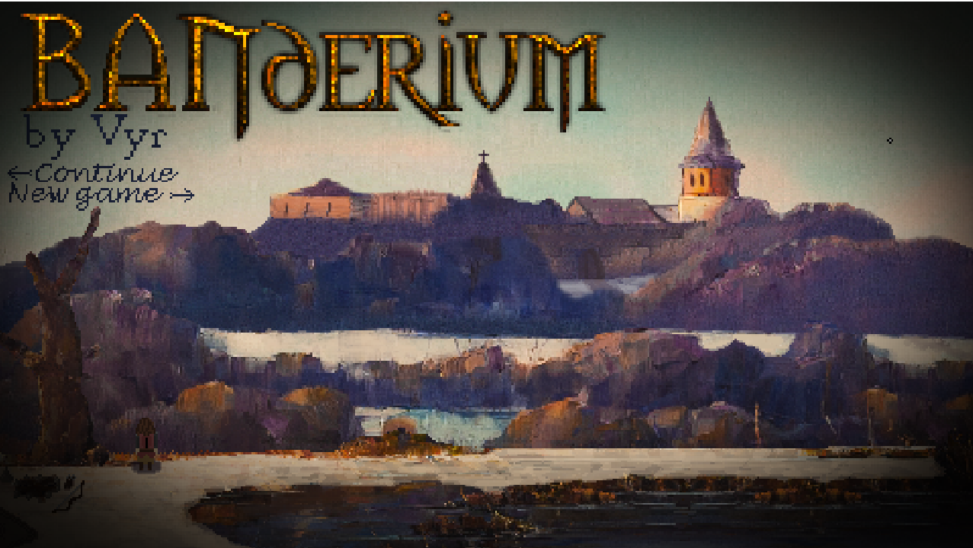

(meniul principal)

## Controale & game mechanics

Elementele importante de pe ecran în timpul jocului propriu-zis sunt precizate mai jos:

**Informații jucător**

(reprezintă detalii de gameplay importante)

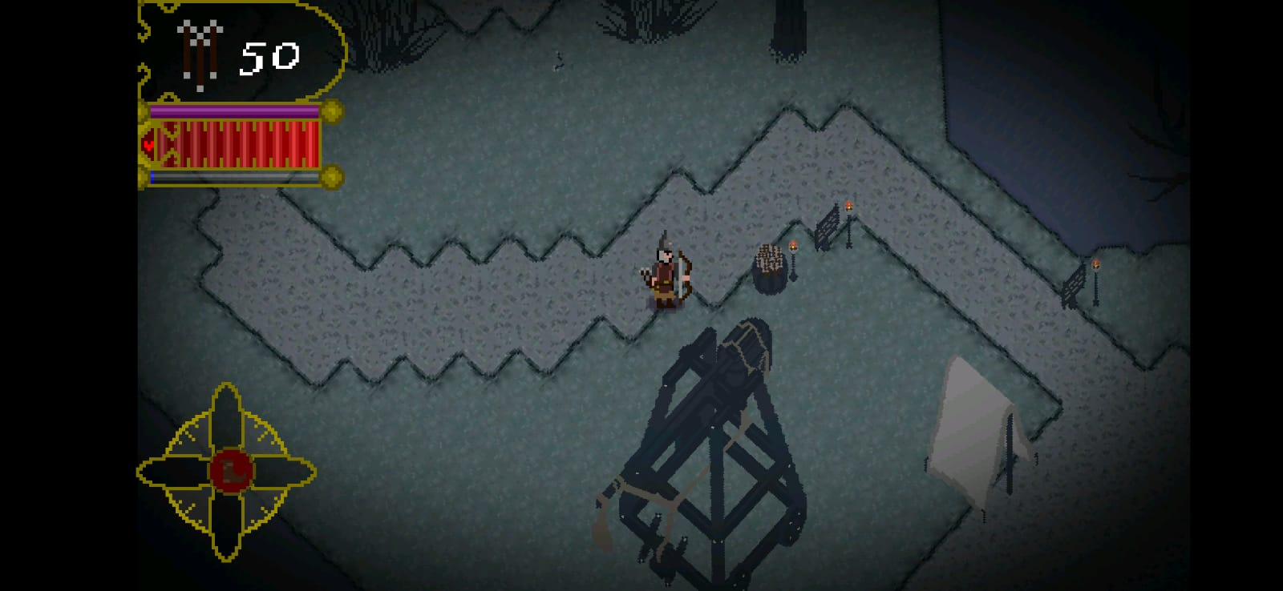

**Obiecte decoraționale**

(jucătorul se poate ascunde în spatele lor)

**Obiecte utilitare**

(constituie beneficii)

**Jucătorul**

**Joystick virtual**

(deplasează jucătorul)

Pentru deplasare, se ține apăsat ecranul oriunde și joystick-ul va apărea.

În timp ce joystick-ul este activ, se atinge ecranul oriunde pentru a ochi, iar pentru a trage cu arcul, se efectuează un double-tap (cu degetul cu care se ochește).

Jocul este organizat pe nivele, unele cu scop de tutorial, altele mai provocatoare, sau cu un ritm de joc mai lent sau mai rapid. Pe parcursul nivelelor pot apărea tipuri de obiecte ce contribuie la conceptul de gameplay, cum ar fi:

Obiecte utilitare:

* **butoi cu săgeți** - pentru a redobândi muniție;
* **foc de tabără** - pentru a spori damage-ul (săgețile care trec prin acest obiect vor lua foc)
* **semn** - pentru a afla informații utile, fie ele detalii istorice sau elemente de joc.

Consumabile:

* **poțiune roșie** - redobândește câteva unități de viață;
* **poțiune albastră** - sporește viteza de tragere temporar;
* **poțiune verde** - mărește temporar câmpul vizual.

Inamicii pot avea mai multe specializări, cum ar fi:

* **arcași** - se apropie încet și trag de la distanță (doborâți în 2 lovituri);
* **lăncieri** - ajung la jucător cu orice preț și atacă atunci când sunt aproape (doborâți în 4 lovituri) etc.

Pentru a-i doborî, jucătorul are un arc și un număr limitat de săgeți. Jucătorul are și abilitatea de a fugi mai repede ca inamicii, dar nu pentru mult timp, pentru că poate obosi. Dacă obosește complet, va trebui să aștepte un interval de timp până când poate să fugă din nou.

Dacă bara care reprezintă viața jucătorului se golește, nivelul este considerat eșuat, se afișează ecranul „Game over” și jucătorul trebuie să reia nivelul de la început.

Aceste detalii se pot observa oricând în colțul din stânga sus.

Număr de săgeți rămase

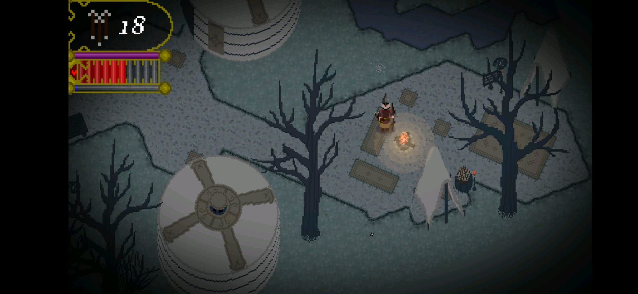

Viața

(10 unități)

Butoi cu săgeți

Foc de tabără

Semn

Cronometru pentru puterile speciale

Energie (sprint)

# Detalii tehnice

## Vedere de ansamblu

Din punct de vedere al structurii codului, totul este programat pe bază de obiecte.

Fiecare clasă/metodă/variabilă importantă este explicată în codul sursă. Jucătorul, inamicii, obstacolele de care aceștia se pot ciocni sau meniul de pauză al jocului au propriul lor cod care va fi executat atunci când va fi nevoie. Structura unei clase este tipică unui joc, anume bazată pe evenimente (evenimentul „create” este constructorul, codul din evenimentul „step” se execută la fiecare cadru de joc, codul „alarm” se execută la momente specifice etc.)

Din punct de vedere al persistenței jocului, se vor reține date, cum ar fi:

* Opțiunile audio (volumul general, muzica, sunetele etc.);
* Progresul jucătorului (înregistrat de la ultima zonă predefinită în care se salvează jocul) etc.

Indicatorul de performanță în acest domeniu este simplu de analizat. Totul se rezumă la numărul de cadre pe secundă cu care rulează aplicația. Un număr peste 30 fps este acceptabil, iar dacă acest număr depășește 60 fps, este cazul ideal.

## Tehnologii utilizate

Pentru a asocia fiecărui obiect câte o imagine sau o serie de imagini și pentru a pune totul împreună, am folosit mediul de dezvoltare "GameMaker Studio 2", alături de propriul său limbaj de programare, "GML", care este similar limbajelor din familia C. Cu ajutorul acestora se poate îmbina muzica, efectele sonore și arta vizuală cu obiectele respective.

Pentru a realiza iluzia de adâncime în mediul 2D am folosit o metodă specială care desenează secvențial imaginile asociate unui obiect, unele peste celelalte, și care le rotește constant în funcție de cameră, astfel realizându-se un efect de perspectivă izometrică.

Singurele funcții care nu vor fi create de mine sunt funcțiile de bază integrate în limbajul de programare. Toate aceste funcții se pot găsi în documentația oficială [2].

Pentru a face acest limbaj și mediu de dezvoltare compatibil cu platforma Android, am folosit și Android Studio (Android API 29 / NDK 21 Side by side + JDK) iar pentru testare, am folost propriul telefon, model MANN 5S, Android 5.1.

Ca programe adiționale pentru altceva decât programarea, am folosit:

* **Pentru arta vizuală** - software: Adobe Photoshop, hardware: tabletă de desenat Wacom One;
* **Pentru sunet** - software: Cubase Pro, hardware: Nektar USB/MIDI keyboard.

# Concluzii: Aplicații similare & viitorul jocului

La ora actuală se spune că nu se mai pot realiza genuri/stiluri total noi în domeniul jocurilor video, la fel cum în literatură există doar trei genuri literare.

Bineînțeles că există numeroase alte jocuri „top-down shooter”, și toate diferă ca tematică. De obicei, majoritatea jocurilor dezvoltatorilor independenți sunt încărcate pe Steam, cea mai cunoscută platformă globală de distribuție digitală în acest domeniu.

Se poate observa că stilul este destul de popular, în total fiind 100 de astfel de jocuri în momentul scrierii acestui document [1]. Însă, niciunul nu abordează același stil sau aceleași teme. La fel ca orice creație artistică, acest joc poartă amprenta unică a creatorului.

Îmbunătățiri pot exista oriunde în acest domeniu. În cazul acestui joc, pot spune că lungimea sa est tipică unei versiuni „demo” convenționale. Pe viitor, voi depăși acest stadiu pentru a realiza un joc de sine stătător prin a adăuga mai multe nivele, mai multe tipuri de inamici, mai multe abilități și mai multe zone istorice pentru a spune povestea în continuare și pentru a putea obține și un profit financiar în cazul în care voi urca jocul pe platforma Steam, un fapt care este foarte probabil să se întâmple!

# Referințe

[1] lista de jocuri similare de pe Steam: <https://store.steampowered.com/tags/de/Top-Down-Shooter/> (accesat în 13.05.2021)

[2] limbajul GameMaker: <https://docs2.yoyogames.com/source/_build/3_scripting/4_gml_reference/index.html>

(accesat în 13.05.2021)